
COLEGIO SEMINARIO MENOR
DE NUESTRA SEÑORA DEL ROSARIO
Caminamos con Calidad y Excelencia

GPE | Área |  | Docente | Grado | Tiempo |  | Período | No. Guía
015 | Tecnología e Informática |  | Julián Andrés Riátiva | Cuarto 1,2,3,4 | 1 |  | 1 | 2
Tema: |  | Producto Tecnológico
Nombre: |  |  |  | Fecha:
Indicadores de Logro: |  | Describe productos tecnológicos mediante el uso de diferentes formas de representación, tales como esquemas, dibujos, diagramas entre otros.

¿Qué es la tecnología?

La tecnología es simplemente todo lo que fabrica el hombre y que nace de una necesidad.

Las Necesidades Vitales o Primarias: como indica la palabra, son aquellas esenciales o imprescindibles para la subsistencia, para vivir. Si no satisfacemos estas necesidades no podemos seguir viviendo.

Son ejemplos de necesidades vitales el agua, los alimentos, el aire, la vestimenta, la vivienda, etc.




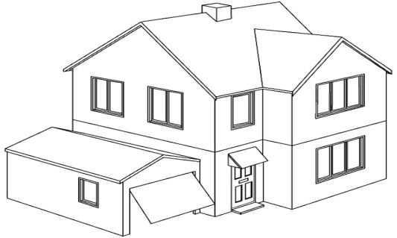
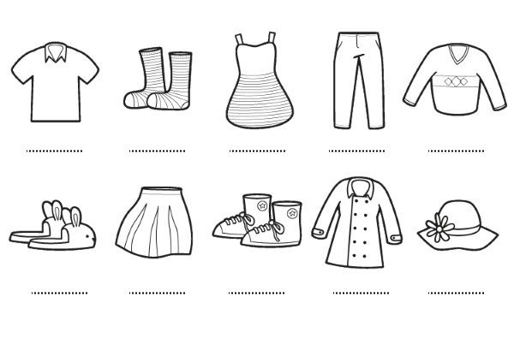

Las Necesidades No Vitales o Secundarias: son aquellas esenciales para el espíritu, para mejorar la calidad de vida, pero que no comprometen la subsistencia. Es decir, si no satisfacemos estas necesidades, podemos seguir viviendo.

Que se llamen necesidades “secundarias” no significa que no sean importantes. Por ejemplo, el transporte es muy importante, pero se puede vivir sin él, es una necesidad no vital Otros ejemplos de necesidades no vitales podrían ser el confort, la recreación, la electricidad, etc.

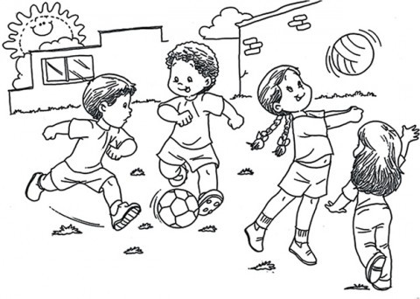
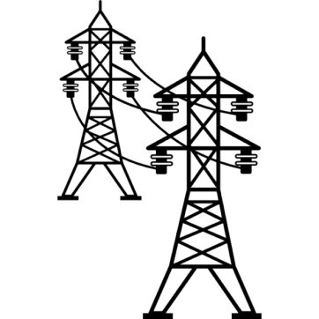
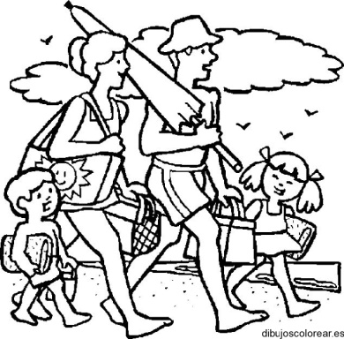

Para cada una de las siguientes necesidades indica si son Vitales o No Vitales
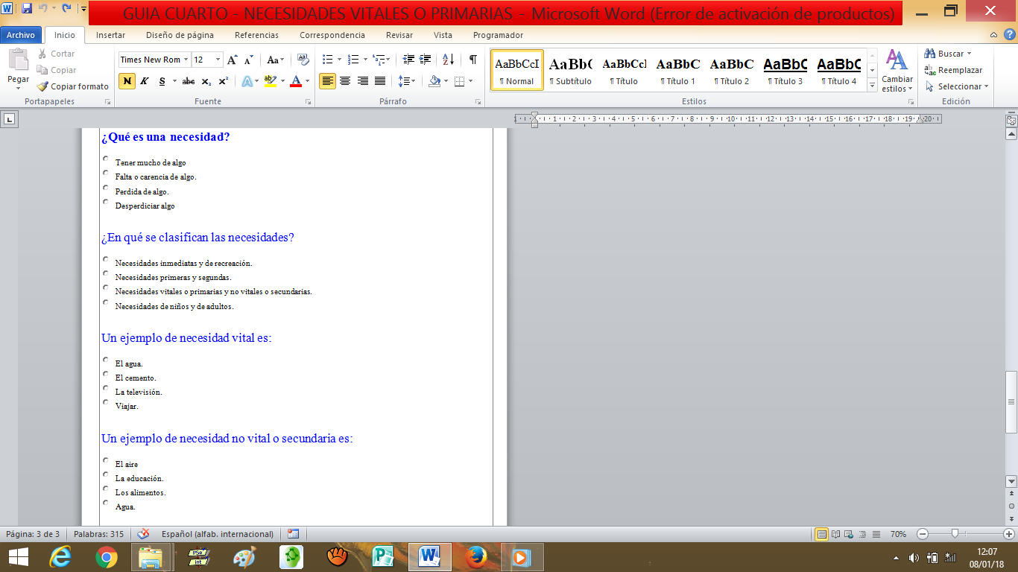
Transporte
Vital
No vital

Educación
Vital
No vital

Trabajo
Vital
No vital

Agua
Vital
No vital
Alimentos
Vital
No vital

Electricidad
Vital
No vital

Vestimenta
Vital
No vital

Vivienda
Vital
No vital

Aire
Vital
Elaborado por: | Revisado por: | Fecha:

Julián Andrés Riátiva Villa
No Vital

Taller
- Ir a la sala de informática y realizar una presentación en donde digites y contestes cada una de las preguntas o interrogantes antes mencionadas.
- Además, que indique que son necesidades vitales y no vitales. No olvidar animaciones y transiciones.

